「絆 努力 思いやり きらきら輝く櫛西小」

１/２９（水）第２回児童総会が開かれました。今年度の児童会活動の総括です。
児童会執行部からの活動の反省には，できたことは自信をもってできたと伝え，できなかったことはどうすればできるのか，次年度にはこうしてほしいという願いがこめられたものでした。これを受けて，各学年は予め話し合い，総会の場で賛成の意見やさらに工夫を加えた意見を伝え合いました。
６年生にとっては，この児童総会で一つの区切りとなります。もちろん卒後までのあと２ヶ月，児童会・委員会活動は続きますが，中学校進学に向けた自身の準備と５年生へのバトンタッチを意識していくことになります。
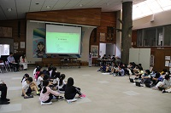
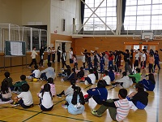

第１回児童総会 色決め集会
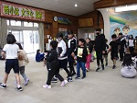
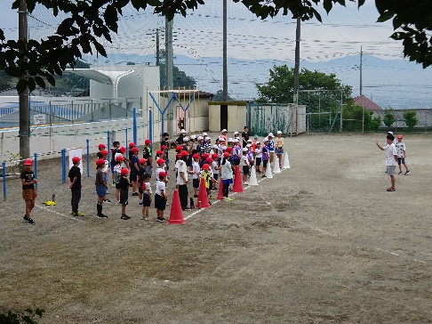
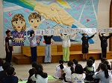

１年生をむかえる会 運動会集会 縦割りドッジボール大会
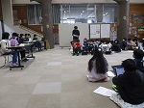
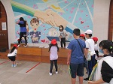

西小ギネス 第２回児童総会

